BỘ TÀI LIỆU GIỚI THIỆU PHÒNG HỌC THÔNG MINH
&

HƯỚNG DẪN SỬ DỤNG

Website : http://www.thietbitoanthang.com.vn

Điên thoại: 0866792583

Giới thiệu
Phần IV
Giới thiệu bảng tương tác

Bảng trắng tương tác IntechBoard cung cấp một loạt các công nghệ Bảng tương tác. Nó có thể được chia thành hai loại, bao gồm sử dụng cảm ứng (ngón tay) và bút điện tử. Đối với công nghệ cảm ứng, chúng tôi cung cấp hồng ngoại và quang học để đáp ứng nhu cầu thị trường khác nhau.Công nghệ điện từ mà làm việc với bút điện tử là một giải pháp hiệu quả chi phí nhiều cho lựa chọn của bạn.
IntechBoard cung cấp màn hình hiển thị tương tác, mà tích hợp TV, máy chiếu, bảng trắng tương tác và máy tính thành một hệ thống. Không có bóng, ý tưởng cho toàn bộ giảng dạy lớp học. Trong khi lớp phủ cảm ứng chuyển màn hình LCD thông thường hoặc huyết tương vào một màn hình cảm ứng tương tác. Cả hai giải pháp này là dựa trên cảm ứng cho hoạt động dễ dàng.

Phần mềm đơn giản và khả thi là tinh thần trung tâm của phần mềm INTECH. Với các chức năng như ghi chú, ghi âm, chụp, thư viện hình ảnh và vv, nó làm cho việc chuẩn bị bài học thuận tiện hơn và sống động. Giải pháp tùy chỉnh của bạn cũng được hỗ trợ ở đây.

Ứng dụng phần mềm.

- Công cụ phần mềm hỗ trợ thiết kế bài giảng và thuyết trình sử dụng cho mọi lứa tuổi.
- Thiết kế thông minh, dễ dàng sử dụng và khai thác với bộ công cụ trực quan.
- Có thư viện ảnh lớn và sinh động, với khả năng nhúng với những ứng dụng Media và văn phòng trên máy tính.
- Là công cụ đắc lực giúp giáo viên thiết kế những bài giảng trực quan, sinh động, thể hiển cô đọng những ý tưởng của giáo viên muốn truyền đạt cho học sinh.

Các công cụ dùng để hỗ trợ thiết kế và triển khai bài giảng:
- Bút,tẩy
- Công cụ nhập dữ liệu (văn bản,hình ảnh,…)
- Công cụ thiết lập bảng theo ý muốn (các dòng,cột)
- Công cụ nhận dạng chữ viết tay (hỗ trợ tới 24 ngôn ngữ)
- Các loại bút vẽ (hỗ trợ sẵn cho việc vẽ các hình khối và cho phép điều chỉnh kích thước các hình khối đó).
- Công cụ thể hiện số liệu bằng biểu đồ dạng bánh,dạng cột,vẽ đồ thị các hàm toán học,vật lý.
- Công cụ đo kích thước hỗ trợ đo bằng các loại thước đo khác nhau,thay đổi đơn vị đo tuỳ ý.
- Hỗ trợ hầu hết các định dạng âm thanh,hình ảnh,tài liệu phục vụ cho việc biên soạn giáo án và giảng dạy.
- Cung cấp bàn phím ảo,máy tính số học.
- Ghi và phát lại toàn bộ các thao tác trong 1 bài giảng của sự tương tác giữa giáo viên -
học sinh
- Cung cấp bàn phím ảo,máy tính số học

Nhãn hiệu hàng hóa
Mythware là thương hiệu đã đăng ký bởi công ty Nanjing Universal Networks Co., Ltd. Celeron là thương hiệu đã đăng ký của tập đoàn Intel .
Pentium là thương hiệu đã đăng ký của tập đoàn Intel . Core là thương hiệu đã đăng ký của tập đoàn Intel . Microsoft là một nhãn hiệu đã đăng ký của Microsoft . Microsoft Windows là nhãn hiệu đã đăng ký của Microsoft .
Microsoft Windows XP là một nhãn hiệu đã đăng ký của Microsoft . Microsoft Windows Server 2003 là một nhãn hiệu đã đăng ký của Microsoft. Microsoft Windows Vista là nhãn hiệu đã đăng ký của Microsoft.
Microsoft Windows Server 2008 là một nhãn hiệu đã đăng ký của Microsoft Microsoft
Windows 7 là một nhãn hiệu đã đăng ký của Microsoft...

NỘI DUNG

NỘI DUNG

1. LẮP ĐẶT

5
1.1 Môi trường cài đặt

5

1.1.1 Giáo viên

5

1.1.2 Sinh viên

5

1.2 Cài đặt thường xuyên

6

1.3 Silent Installation

7

PHỤ LỤC GIÁO VIÊN

8

2 ĐỘI HÌNH GIÁO VIÊN PHỤ

8

2.1 Tạo một Tài khoản

8

2.2 Đăng nhập Hệ thống

9

2.3 Kết nối sinh viên

10

3 giao diện của giáo viên

11

3.1 Title Bar

12

3.2 Chức năng Bar

13

3.3 Chế độ xem

13

3.3.1 Xem màn hình

14

3.3.2 Xem báo cáo

14

3.3.3 Xem thông tin tập tin

17

3.4 Làm Mẫu

17

3.5 Tin nhắn từ xa

17

3.6 Event Log

17

3.7 State Bar

17

4 CÁC CHỨC NĂNG CỦA GIÁO VIÊN
4.1 Quản lý lớp

18

4.2 Màn hình quảng bá

19

4.3 Sinh viên trình diễn

21

4.4 Quảng bá Movie

22

4.5 24 Máy ảnh

22

4.6 Màn hình điều khiển

25

4.7 lệnh từ xa

27

4.7.1 Shutdown từ xa

27

4.7.2 Khởi động lại từ xa

27

4.8 Quản lý nhóm

28

4.9 Câu hỏi lựa chọn

29

4.9.1 Tạo phiếu trả lời

29

4.9.2 Bắt đầu Câu hỏi

30

4.10 Khảo sát

33

4.11 Phân phối tập tin

35

4.12 lộp bài

38

4.13 Bộ sưu tập tin

39

5.8 Mạng

46

5.9 Phím nóng

47

5.10 User Account

47

HỌC SINH

49

6 Giao diện của học sinh

4.14 | Ghi màn hình và phát lại  39 | 6.1 | 49  Biểu tượng ứng dụng
4.15 | Im lặng và Tắt im lặng |  | 49
4.15.1 | 41  Im lặng | 7 | HỌC SINH ĐĂNG NHẬP  50
4.15.2 | 41  Tắt Im lặng | 7.1 | Thiết lập Tên đăng nhập  50
5 | 41  CÁC THIẾT LẬP CỦA GIÁO | 7.2 | Kết nối với các máy tính giáo viên  50
VIÊN  5.1 | Bình thường / hay dùng | 7.3 | Sinh viên giao diện người dùng  51
5.2 | 41  Thông báo | 7.4 | Sinh viên đăng ký  53
5.3 | 42  Phát màn hình | 8 | CHỨC NĂNG CỦA HỌC SINH  54
5.4 | 43  Chat Voice | 8.1 | Dơ tay phát biểu  54
5.5 | 43  Giám sát sinh viên | 8.2 | Gửi tin nhắn  55
5.6 | 44  Ghi Màn hình | 8.3 | Nhận tập tin  56
5.7 | 45  Tập tin nhận | 8.4 | Lộp bài  57
 | 45 | 8,5 | Net Movie

58

8.6 59 Máy ảnh

58

8.7 Câu hỏi lựa chọn

60

8.8 Khảo sát

62

END - User License Agreement

63

HỖ TRỢ KỸ THUẬT

64

CÀI ĐẶT

1.1 Môi trường cài đặt

1.1.1 Giáo viên.

Yêu cầu hệ thống.

Windows XP/SP1/SP2/SP3, Windows Server 2003/SP1/SP2, Windows Vista/SP1/SP2, Windows Server 2008, Windows 7/SP1, Windows 7 x64

Yêu cầu phần cứng

Minimum Requirements: CPU P4 2.8G, 1Gbytes Memory, 128Mbytes Display Card

Recommended Requirements: CPU Core 2 E6300, 2Gbytes Memory, 256Mbytes Display

Card

Yêu cầu của mạng

1. Mạng dây : 10Mbytes/100Mbytes/1000Mbytes Shared Network or Switched Network

2. Mạng wifi : 802.11b/g/n wireless network.

1.1.2 Student

Yêu cầu hệ thống

Yêu cầu đề nghị: Android 3.1 trở lên.

Yêu cầu của mạng

1. Mạng wifi : 802.11b/g/n wireless network

1.2 Cài đặt đơn giản

Để cài đặt Quản lý lớp học bằng Mythware, bạn cần phải cài đặt 2 phần sau đây:

1, Chương trình Giáo viên

2, Chương trình Sinh viên

Chương trình phía giáo viên cài đặt trên máy tính cá nhân giáo viên, và các chương trình bên sinh viên cài đặt trên máy tính bảng của học sinh và được kết nối với nhau, các máy tính và
máy tính bảng giáo viên học sinh phải trong cùng một mạng.

Ghi chú.

Bạn phải gỡ bỏ phiên bản cũ trước khi cài đặt phiên bản mới.

Để cài đặt giáo viên

1. Cài phần mêmg Quản lý lớp học Mythware bằng đĩa CD. Đưa đĩa CD vào máy tính của giáo viên và để cho nó tự động chạy, và sau đó chọn thư mục mở trong hộp thoại pop-up và nhấp đúp vào chương trình cài đặt bên giáo viên để mở. Nếu nó không tự động chạy, mở CD bằng tay.

2. Cài đặt chương trình theo Installation Wizard

3. Bạn phải khởi động lại máy tính của bạn sau khi cài đặt hoàn tất. Chương trình sử dụng cấu hình mặc định sau khi cài đặt, nhưng bạn có thể thay đổi cấu hình trong Option.

Để cài đặt Sinh viên

1. Chép file Quản lý lớp học bằng Mythware dàng cho học sinh vào máy tính bảng.

2. Chạm vào gói cài đặt, và cài đặt chương trình theo Installation Wizard

3. Bạn có thể sử dụng ứng dụng sau khi cài đặt.

1.3 Silent Installation

Để bắt đầu Silent Installation

1. Nhập vào đường dẫn của tập tin cài đặt / verysilent trong Command Prompt.

Ghi chú.

Cách này chỉ có thể được sử dụng để cài đặt ứng dụng phía giáo viên.

Giáo viên

2. Bắt đầu từ giáo viên

Sau khi cài đặt, một biểu tượng shortcut  sẽ được tạo ra trên máy tính để bàn. Nhấp đúp chuột vào các phím tắt để khởi động bên giáo viên.

2.1 Tạo một tài khoản

Giáo viên cần tạo một tài khoản lần đầu tiên anh đăng nhập vào hệ thống Quản lý lớp học. Để tạo một tài khoản
1. Tên người dùng và mật khẩu vào trong hộp thoại Tạo tài khoản;

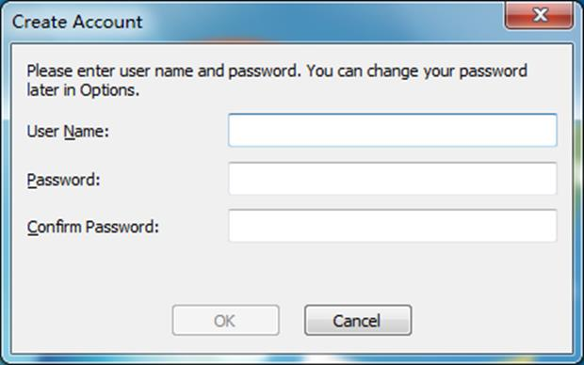

2. Nhập tên người dùng, mật khẩu và Xác nhận mật khẩu;

3. Nhấp vào nút OK để tạo tài khoản.

Ghi chú

- Tạo tài khoản hộp thoại sẽ mở ra tự động lần đầu tiên giáo viên đăng ký trong hệ thống.

- Giáo viên có thể tạo một tài khoản khác bằng cách nhấn vào Tạo một tài khoản trong hộp thoại đăng nhập hệ thống.

2.2 ĐĂNG NHẬP HỆ THỐNG

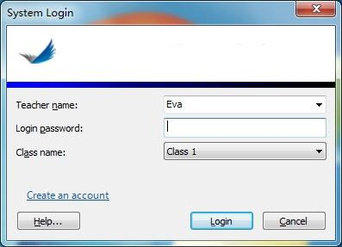

Đăng nhập hệ thống.

1. Nhấn đúp chuột vào biểu tượng phím tắt, và sau đó hệ thống Đăng nhập hộp thoại sẽ mở

ra.

2. Tên giáo viên đầu vào, mật khẩu đăng nhập, tên lớp;

3. Click nút đăng nhập để vào nền tảng hoạt động của phía giáo viên.

Lưu ý:

Sau khi giáo viên đăng nhập, tên của giáo viên sẽ hiển thị trên máy tính để bàn của mỗi học sinh để mỗi học sinh sẽ biết được giáo viên để kết nối.

2.3 Sinh viên kết nối

Nếu học sinh không có trong mô hình lớp của giáo viên, hộp thoại sau sẽ bật lên ở phía giáo viên sau khi học sinh kết nối với giáo viên này.

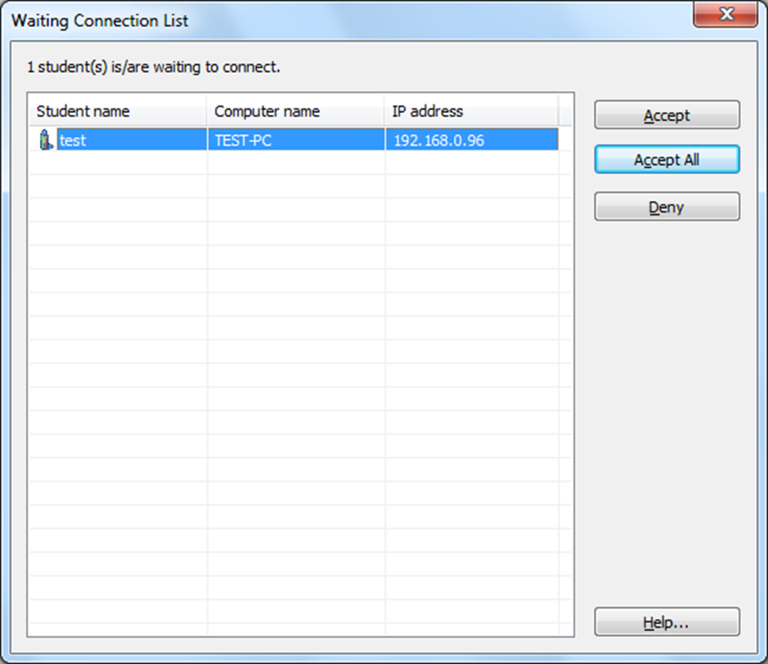

Chấp nhận sinh viên

1. Chọn sinh viên nhất định;

2. Accept để chấp nhận những sinh viên hoặc nhấp Chấp nhận tất cả để chấp nhận tất cả học sinh.

Ngăn chặn sinh viên

1. Chọn sinh viên nhất định;

2. Bấm vào Từ chối để từ chối học sinh này.

Ghi chú

Giáo viên có thể nhấn nút để tự động chấp nhận kết nối tất cả các học sinh.

Nếu giáo viên chọn "Khóa tất cả các sinh viên mô hình lớp" trong Option -General tab, các

sinh viên đã không kết nối với bất kỳ giáo viên sẽ kết nối với giáo viên này tự động khi khởi đầu của phía giáo viên.

3 Giao diện của giáo viên.

Giao diện của phía giáo viên là như dưới đây.

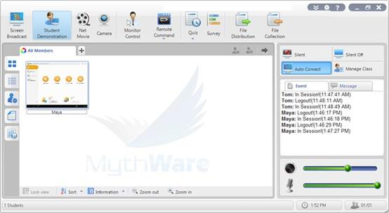

Quản lý lớp học bằng hệ thống Phòng học thông minh được chia thành bảy phần sau

đây.

1. Title Bar

2. Function Bar

3. View Mode

4. Class Model

5. Remote Message

6. Event Log

7. State Bar

3.1 Title Bar

Thông qua Title Bar, giáo viên có thể xem tên phần mềm và phiên bản, kéo và thả các cửa sổ chính, giảm thiểu hoặc tối đa hóa phần mềm, cấu hình phần mềm, xem Trợ giúp và đóng phần mềm.

Nhấp vào nút, và menu bên dưới bật lên.

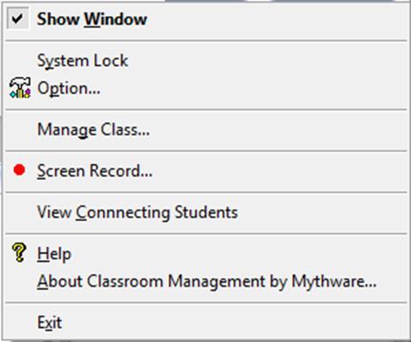

Giáo viên có thể nhấp vào nút hệ thống khóa để khóa các phần mềm này . Và ta nên nhập mật khẩu để mở khóa phần mềm này.

Giáo viên có thể nhấp vào nút Option để mở hộp thoại Option. Thông tin chi tiết xin vui lòng đề cập đến Settings của giáo viên.

Giáo viên có thể nhấp vào nút Quản lý lớp để mở hộp thoại Quản lý lớp. Thông tin chi tiết xin vui lòng đề cập đến Quản lý lớp.

Giáo viên có thể nhấn vào nút Record để bắt đầu ghi hình màn hình. Thông tin chi tiết xin vui

lòng đề cập đến màn hình ghi âm và phát lại .

Giáo viên có thể nhấp vào nút View sinh viên để Kết nối mở hộp thoại Danh sách chờ đợi kết nối . Để hoạt động với các sinh viên đến kết nối sinh viên .

Giáo viên có thể bấm nút Trợ giúp để mở tài liệu trợ giúp của phần mềm này .

Giáo viên có thể nhấp vào Quản lý lớp học bằng nút Mythware để xem phiên bản , tên người dùng, tên công ty, số serial, số người sử dụng và giới hạn thời gian .

Giáo viên có thể bấm vào Exit để thoát khỏi phần mềm này.

Click vào nút để mở hộp thoại Option, và các thông tin chi tiết xin vui lòng đề cập đến

Settings của giáo viên.

Click vào nút để mở tài liệu trợ giúp của phần mềm này .

3.2 Chức năng Bar

Danh sách các chức năng của Quản lý lớp học bằng Mythware .

3.3 Chế độ xem

Có bốn chế độ xem trong khu vực lớp Model, và họ xem Monitor, Báo cáo, xem chính sách và tập nộp bài.

Xem Monitor là chế độ mặc định của chương trình, nó sẽ hiển thị hình thu nhỏ của học sinh trên máy tính để bàn , và nó cũng có thể hiển thị các học sinh nhóm và tình trạng pin.

Quan điểm chính sách được sử dụng để thay đổi hay kiểm tra thông tin internet, chính sách ứng dụng, chính sách đĩa USB và chính sách CD .

Quản lý nộp bài là trình tập tin cung cấp tình trạng của hồ sơ bài nộp của học sinh .

3.3.1 Xem Màn hình

Xem màn hình là quan trọng nhất của phần mềm này. Theo quan điểm này , giáo viên có thể nhìn thấy những màn hình của sinh viên trực tiếp . Bảng sau đây cho thấy các biểu tượng khác nhau và ý nghĩa của mỗi biểu tượng .

State Icon Description State Icon Description

Sinh viên dơ tay Sinh viên nhận

được sóng.

Sinh viên nói chuyện với giáo viên.
Sinh viên nhận

được video

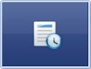 | Khảo sát sinh viên đang theo học | 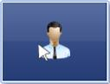 | Sinh viên đang được theo dõi bởi giáo viên.

Sinh viên đang được yêu cầu phải
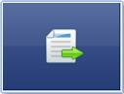

giữ im lặng
Giáo viên được

phân phối tập tin để

học sinh này.

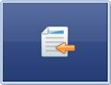 | Giáo viên đang thu thập các tập tin từ học sinh này. | 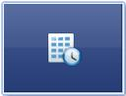 | Sinh đang theo học Câu hỏi của phiếu trả lời.

3.3.2 Chính sách Xem

3.3.2.1 Chính sách ứng dụng

Nhấp Chính sách ứng dụng để chuyển đổi mô hình lớp để xem chính sách ứng dụng, giáo viên có thể thiết lập chính sách ứng dụng khác nhau cho sinh viên khác nhau, danh sách trắng và danh sách đen.

Tất cả mở cửa: Sinh viên có thể mở tất cả các ứng dụng;

Danh sách trắng: Giáo viên chỉ có thể mở các ứng dụng trong danh sách trắng;

Danh sách đen: Giáo viên không thể mở các ứng dụng trong danh sách đen;

Để thiết lập chính sách ứng dụng

1. Kích Advanced để mở hộp thoại chính sách ứng dụng / application policy;

2. Chọn Quản lý Danh sách trắng / Manage White List tab;

3. Nhấp vào Thêm ứng dụng để nhập tên file hoặc đường dẫn;

4. Các bước tương tự để thiết lập danh sách đen.

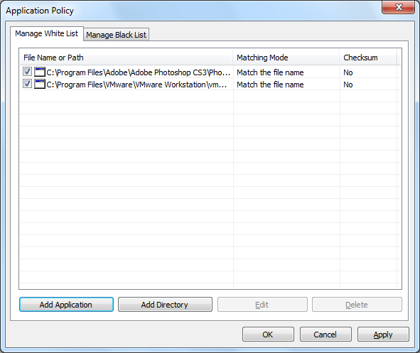

Có một chế độ dễ dàng để thêm một ứng dụng đang chạy hoặc quá trình vào danh sách trắng hoặc đen.

1. Kích chuột phải vào ứng dụng đang chạy trong danh sách ứng dụng đang chạy hoặc biểu tượng ứng dụng trong Tất cả các ứng dụng.

2 . Nhấp vào Thêm vào danh sách trắng hoặc thêm nó vào danh sách đen để thêm các ứng dụng vào danh sách tương ứng; giáo viên cũng có thể nhấp vào Chấm dứt ứng dụng để cho phía sinh viên đóng ứng dụng.

Ghi chú

Giáo viên có thể kiểm tra các ứng dụng sinh viên đang sử dụng và đóng ứng dụng. giáo viên có thể thiết lập chính sách ứng dụng khác nhau để học sinh khác nhau .

3.3.3 Xem báo cáo

Theo quan điểm này , giáo viên có thể xem thông tin chi tiết của phía sinh viên , chẳng hạn như tên sinh viên , loại hệ thống , địa chỉ IP , địa chỉ MAC , sử dụng CPU , bộ nhớ sử dụng , Pin , Group Name. Bên cạnh đó, giáo viên có thể xác định các thông tin hiển thị trong quan điểm này.

Để Xác định các thông tin hiển thị.

1. Nhấp chuột phải vào thanh tiêu đề của ứng dụng này ;

2 . Chọn các thông tin bạn muốn hiển thị .

3.3.4 Xem thông tin tập tin

Các chức năng của tập tin thông tin Xem tham khảo tập tin thông tin .

3.3.5 Xem phiếu trả lời

Các chức năng của phiếu trả lời tham khảo Câu hỏi của phiếu trả lời .

3.4 Lớp Mẫu

Trong Class Model, giáo viên có thể xem danh sách sinh viên , xem vùng sinh viên , tài sản xem sinh viên , chọn sinh viên để bắt đầu chức năng , thêm sinh viên , xóa sinh viên , và tên sinh viên chỉnh sửa , vv

3.5 tin nhắn từ xa

Giáo viên có thể xem lịch sử tin nhắn hoặc gửi tin nhắn trong phần này .

3.6 Event Log

Khi tình huống sau đây xảy ra: đăng nhập sinh viên , sinh viên đăng nhập , yêu cầu kết nối sinh viên , trình tập tin sinh viên , sinh viên dơ tay yêu cầu, pin phía sinh viên thấp hoặc bộ nhớ hệ thống thấp trong máy tính sinh viên, các thông báo tương ứng sẽ hiển thị trong event Log.

3.7 Nhà nước Bar

Nó sẽ hiển thị thời gian hiện tại, số lượng sinh viên và các thông tin chi tiết của vị trí mà chuột.

4 Chức năng của giáo viên

4.1 Quản lý lớp

Giáo viên có thể sử dụng chức năng này để quản lý các mô hình lớp và cho học sinh đăng ký.

Click vào nút để bật ra một hộp thoại như dưới đây, giáo viên có thể quản lý các lớp trong hộp thoại này.


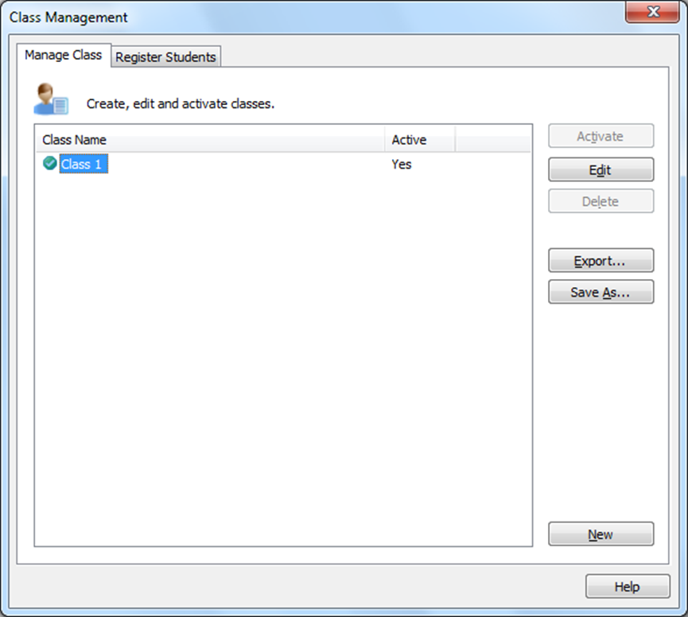

Quản lý Class

1. Nhấn Activate để kích hoạt lớp được lựa chọn;

2. Nhấp vào Edit để chỉnh sửa lớp được lựa chọn;

3. Click vào xuất khẩu để xuất thông tin mô hình lớp;

4. Nhấp vào Save As để lưu mô hình lớp;

5. Nhấp vào Import để nhập khẩu một mô hình lớp;

6. Nhấn Delete để xóa mô hình lớp.

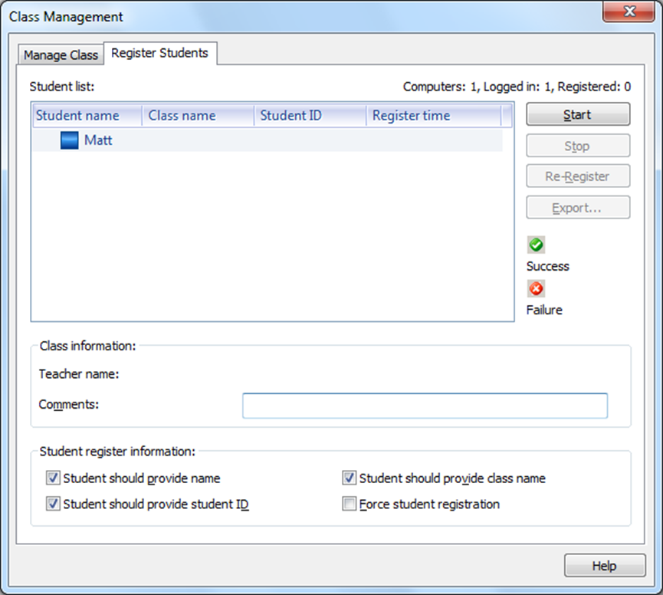

Hãy để sinh viên Đăng ký

1. Nhấp vào tab Đăng ký sinh;

2. Chọn thông tin bạn muốn học sinh cung cấp;

3. Nhấp vào Bắt đầu để bắt đầu đăng ký.

4.2 Màn hình phát sóng

Màn hình phát sóng là một trong những chức năng quan trọng nhất của Quản lý lớp học bằng phần mềm Mythware. Giáo viên có thể phát sóng màn hình của mình cho một hoặc nhiều hơn các học sinh trong lớp, trong hoặc toàn màn hình hoặc Chế độ cửa sổ. Trong chế độ toàn màn hình, phát sóng đầy màn hình của học sinh, và họ không thể xem hoặc sử dụng các ứng dụng khác trong thời gian phát sóng. Trong Chế độ cửa sổ, máy tính để bàn xuất hiện trong một cửa sổ trên máy tính để bàn của học sinh và họ có thể chuyển từ cửa sổ này tới ứng d ụng khác.

Ngoài việc cho phép giáo viên để phát sóng các cửa sổ ứng dụng bình thường, Quản lý lớp

học bằng phần mềm Mythware cho phép giáo viên để phát sóng các cửa sổ ứng dụng sau đây, mà không cần vô hiệu hóa khả năng tăng tốc DirectDraw của hệ thống:

1. Cửa sổ DirectDraw

2. Cửa sổ Direct3D (ví dụ, Cool 3D, AutoCAD, Pro-Engineer, và 3D MAX)

3. Cửa sổ OpenGL (ví dụ, Quake III)

4. Cửa sổ phim toàn màn hình (ví dụ, WinDVD Player, Windows Media Player) Để bắt đầu màn hình phát sóng
1. Chọn các sinh viên mà bạn muốn nhận được phát sóng.

2. Nhấp vào biểu tượng màn hình phát sóng trên các chức năng Bar

3. Quản lý lớp học của chương trình Mythware sẽ được giảm thiểu và thanh công cụ nổi sau đây sẽ được hiển thị ở phía trên cùng của máy tính để bàn.

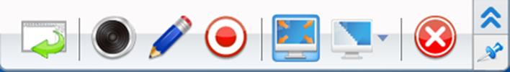

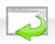 Hiển thị hoặc ẩn đi giao diện chính của phần mềm trong máy tính giáo viên.  Bắt đầu hoặc ngừng phát giọng nói cho học sinh.
 Mở màn hình Pen để chú thích các máy tính để bàn.

 Ghi lại các hoạt động trình chiếu vào một tập tin.

 Điều chỉnh chất lượng hình ảnh của màn hình phát sóng. Bốn nút đại diện cho bốn cấp độ chất lượng hình ảnh: hoàn hảo, tốt, tổng hợp, thấp (từ trái sang phải).

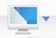 Chuyển đổi giữa các chế độ toàn màn hình và chế độ cửa sổ.  Lối ra màn hình trình chiếu.

4.3 Trình chiếu sinh viên

Quản lý lớp học bằng phần mềm Mythware cho phép giáo viên trình chiếu các hoạt động của máy tính để bàn của mình để giáo viên và học sinh khác. Trong quá trình học tập , giáo viên có thể kiểm soát chuột và bàn phím , kiểm soát của giáo viên với học sinh , hoặc để các sinh viên giữ quyền kiểm soát chuột và bàn phím . giáo viên cũng có thể nói chuyện với các sinh viên bằng lựa chọn trong các công cụ , và có thể cho phép các sinh viên khác để nghe .

Để bắt đầu trình chiếu sinh viên mẫu

1. Nhấp vào biểu tượng của học sinh trong lớp mẫu ;

2 . Nhấp vào nút Class Model .

3 . Chọn các sinh viên để xem trình diễn ;

4 . Cửa sổ trình diễn sẽ được hiển thị trên của sổ giáo viên và trên máy tính để bàn các sinh viên khác.

Để Snapping Desktop của sinh viên

1. Bắt đầu với demonstration.

2 . Nhấp vào nút Lưu tập tin hình ảnh trên thanh công cụ.

Để ghi trình chiếu.

1. Bắt đầu trình chiếu

2 . Nhấp vào nút ghi tập tin video (Record video) trên thanh công cụ .

4.4 Movie thuần

Giáo viên có thể mở các tập tin media trên máy tính của mình và phát tới các phương tiện truyền thông cho toàn bộ lớp . Học sinh không cần phải tải về các tập tin phương tiện truyền thông . Giáo viên không phải chia sẻ các tập tin đa phương tiện với sinh viên. Quá trình sử dụng phương tiện truyền thông qua mạng .

Hiển thị một Net Movie điều khiển

1. Chọn học sinh trong khu vực lớp mẫu ;

2 . Nhấp vào nút Next Movie trong chức năng Bar để mở Net Movie Controller.

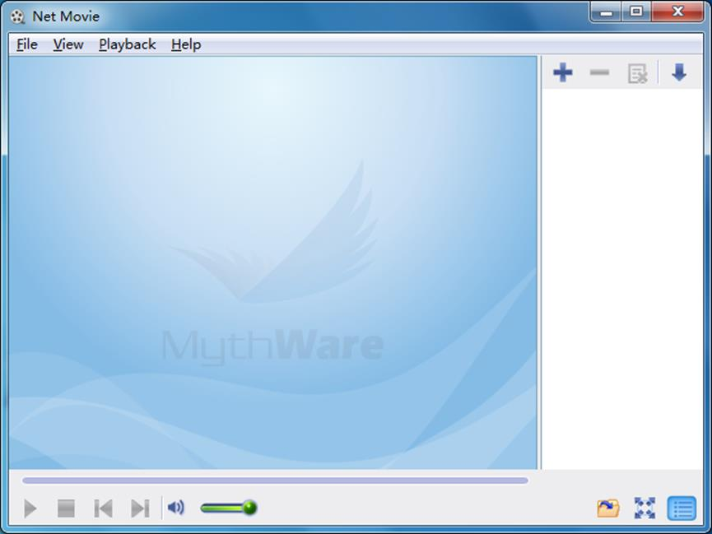

Bắt đầu Net Movie

1. | Chọn File-Open Media Files hoặc chọn | để mở file vdeo;
2. | Các tập tin media chơi tự động.
3. | Chọn để thêm media file, chọn | để xóa media file, chọn | làm
sạch playlist, và chọn để thay đổi playback mode;

4. Chọn màn hình đầy đủ/ toàn màn hình.

5. Chọn View-Student List or View-Playlist hoặc để ẩn hoặc hiển thị danh sách.

To Suspend a Net Movie

1. mở net movie;

2. Chọn Suspend Menu trong Playback Menu trong Net Movie Controller.

Chọn tới Resume trong Suspended Movie

1. Chọn Resume Menu trong Playback trong công cụ menu Net Movie

Controller.

Ghi chú

Tạm dừng phim có thể được nối lại ngay cả sau khi giáo viên offline và khởi động lại hệ thống.

4.5. Camera

Quản lý lớp học bằng phần mềm Mythware cho phép giáo viên để phát sóng nội dung trực tiếp của mình từ một camera cho nhiều sinh viên cùng một lúc. Giáo viên cũng có thể phát nội dung tiếng nói trong khi phát nội dung trực tiếp. Sau khi bắt đầu giáo viên bật Camera, hộp thoại sau sẽ bật lên.

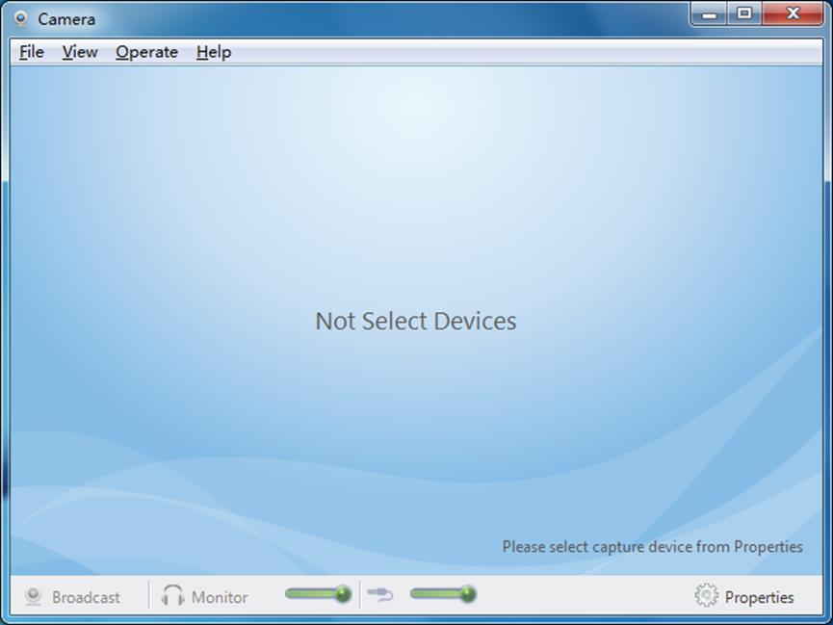

Để bắt đầu ảnh

1. Chọn sinh viên trong mô hình lớp;

2. Nhấp vào nút máy ảnh trong phần chức năng

3. Hộp thoại máy ảnh sẽ được hiển thị trên máy tính của bạn

4. Nhấn vào nút Properties để lựa chọn một thiết bị video và thiết bị âm thanh;

5. Nhấp vào nút phát sóng trong hộp thoại máy ảnh.

4.6 Màn hình & điều khiển

Quản lý lớp học sử dụng phần mềm Mythware , giáo viên có thể theo dõi các máy tính để bàn của học sinh. Cửa sổ màn hình hiển thị hình ảnh của màn hình của học sinh. Giáo viên có thể đồng thời xem màn hình nhiều học sinh , mỗi cửa sổ riêng của mình . Ông cũng có thể xem máy tính để bàn một cá nhân học sinh trong một cái nhìn màn hình cửa sổ hoặc đầy đủ.

Nổi thanh điều khiển màn hình có thể giúp giáo viên di chuyển từ một màn hình kế tiếp , tự động di chuyển đến màn hình kế tiếp sau một thời gian quy định , thiết lập lại vị trí cửa sổ , và thay đổi chế độ hiển thị trong mỗi cửa sổ màn hình.

Giáo viên có thể kiểm soát máy tính để bàn hoặc phần kiểm soát của học sinh với học sinh. Ông cũng có thể nói chuyện riêng với một sinh viên , trong khi điều khiển máy tính để bàn của mình.

Để giám sát một sinh viên

1. Chọn một sinh viên trong khu vực lớp mẫu ;

2 . Nhấp vào nút Màn hình điều khiển và trong các nút chức năng

3 . Cửa sổ màn hình của học sinh sẽ được hiển thị trên máy tính để bàn của bạn.

Để giám sát Nhiều sinh viên Đồng thời

1. Nhấp vào nút Monitor & Control button và trong các chức năng Bar. Và hộp thoại sau sẽ bật lên.

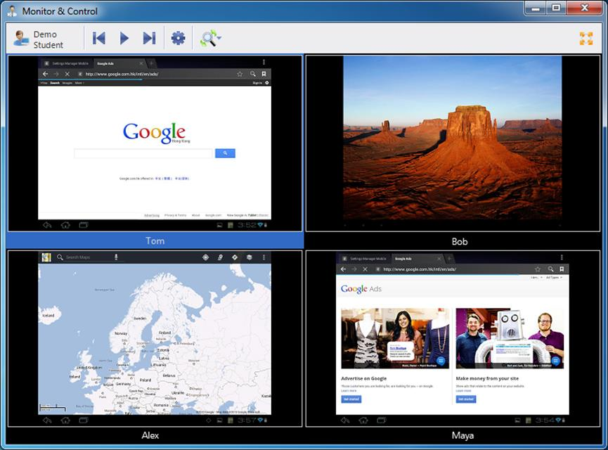

Bấm để hiển thị Display sinh viên của màn hình trước đó.


Bấm  để hiển thị Display Sinh viên màn hình kế tiếp.

Bấm để tự động chuyển đổi các màn hình, và theo dõi từng sinh viên lần lượt. Bấm để điều chỉnh màn hình, Hình ảnh, Chế độ hiển thị.
Bấm 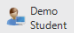 để giới thiệu các sinh viên lựa chọn.

Ghi

Số lượng mặc định của màn hình là bốn cửa sổ và tối đa là 9 .

4.7 Lệnh từ xa

Quản lý lớp học bằng phần mềm Mythware cho phép bạn điều khiển từ xa tắt ' máy tính và khởi động lại tất cả máy tính học sinh, sinh viên .

4.7.1 Shutdown từ xa

Shutdown từ xa cho phép giáo viên để tắt máy tính bảng tất cả hoặc chọn học sinh chỉ

với một cú click chuột. Nó sẽ giúp giáo viên quản lý máy tính bảng của học sinh.

Shutdown máy tính bảng sinh viên

1. Chọn học sinh trong mô hình lớp.

2 . Nhấp vào nút lệnh từ xa trong phần các chức năng.

3 . Chọn Shutdown từ menu pop-up . Hộp thoại máy tính sinh viên cần Shutdown sẽ hiển thị

4 . Nhấn OK.

4.7.2 Khởi động lại từ xa

Khởi động lại từ xa cho phép giáo viên để khởi động lại tất cả hoặc chọn máy tính bảng của sinh viên chỉ với một cú click chuột.

Khởi động lại máy tính bảng của học sinh

1. Chọn học sinh trong mô hình lớp.

2 . Nhấp vào nút lệnh từ xa trong các chức năng.

3 . Khởi động lại chọn từ menu pop-up . Hộp thoại máy tính sinh viên khởi động lại sẽ hiển thị.

4 . Nhấn OK.

4.8 Quản lý Nhóm

Quản lý nhóm cho phép giáo viên chia học sinh trong lớp tạo thành các nhóm khác nhau để thực hiện các hoạt động Group Chat và Teaching Group .

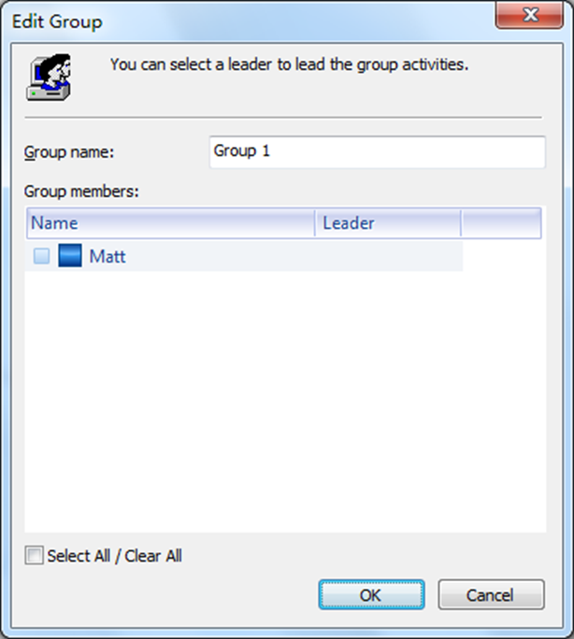

Để tạo một Nhóm

1. Chọn các sinh viên bạn muốn tạo một nhóm, vào khu vực lớp học nhấn nhấn

2. Kéo nút để sinh viên trong khu vực lớp mẫu.

3. Nhập vào tên nhóm trong cửa sổ pop-up hộp thoại New Group;

4. Nhấp vào nút OK để hoàn tất việc tạo ra một nhóm mới.

Hoặc

1. Nhấp vào nút trong khu vực lớp mẫu;

2. Nhập vào tên nhóm Group name trong cửa sổ pop-up hộp thoại New Group;

3. Kiểm tra các sinh viên bạn muốn chọn.

4. Nhấp vào nút OK để hoàn tất việc tạo ra một nhóm mới

Tạo một nhóm trưởng.

1. Chọn sinh viên bạn muốn thiết lập trong khu vực lớp mẫu.

2. Nhấp vào nút  trong khu vực lớp Model.

Hoặc

1. Bấm chuột phải vào sinh viên bạn muốn thiết lập trong khu vực lớp mẫu.

2. Chọn Trưởng nhóm trên menu pop-up.

Để xóa một Nhóm

1. Chọn Tab nhóm bạn muốn xóa.

2. Nhấp vào nút ở chế độ Class Mode.

3. Kích OK trong hộp thoại xác nhận pop-up để hoàn thành các hoạt động xóa nhóm.

4.9 Câu hỏi và phiếu trả lời

4.9.1 Tạo phiếu trả lời

Giáo viên có thể sử dụng Answer Sheet Editor để chỉnh sửa bảng câu trả lời của Quiz. Nó là một chương trình độc lập, vì vậy giáo viên có thể chỉnh sửa các phiếu trả lời ở nhà với nó.

Các phiếu trả lời bao gồm các phần câu hỏi khác nhau có thể được tạo ra bởi các giáo viên. Mỗi nhóm có một số câu hỏi có thể được phân loại thành 4 loại: câu hỏi nhiều lựa chọn, Đúng hay sai câu hỏi, Fill-in-black câu hỏi và câu hỏi tiểu luận.

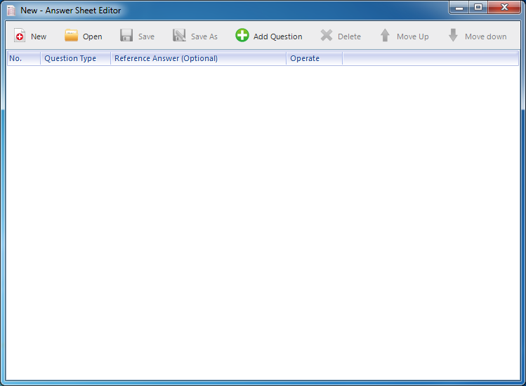

Tạo tờ phiếu trả lời

1. Click vào nút 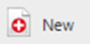để tạo ra một bảng câu trả lời mới, và sau đó chỉnh sửa nó. Click vào nút  để mở một bảng câu trả lời tồn tại, và sau đó chỉnh sửa nó;

2. Click vào nút  để thêm một câu hỏi hoặc một nhóm câu hỏi. Giáo viên có thể bổ sung thêm bốn loại câu hỏi, và câu hỏi nhiều lựa chọn, Câu hỏi đúng hay sai, Fill -in-
blank câu hỏi và bài luận.

3. Giáo viên có thể Delete, Move Up hoặc Move Down các câu hỏi.

4. Nhấp chuột 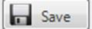 hoặc nút  để lưu tấm câu trả lời.

4.9.2 Start Quiz

Giáo viên Sử dụng bản trả lời để bắt đầu một thử nghiệm nhanh với một hoặc nhiều học sinh trong lớp.

Để bắt đầu kiểm tra nhanh.

1. Nhấp vào Start Quiz để mở hộp thoại bảng trả lời.

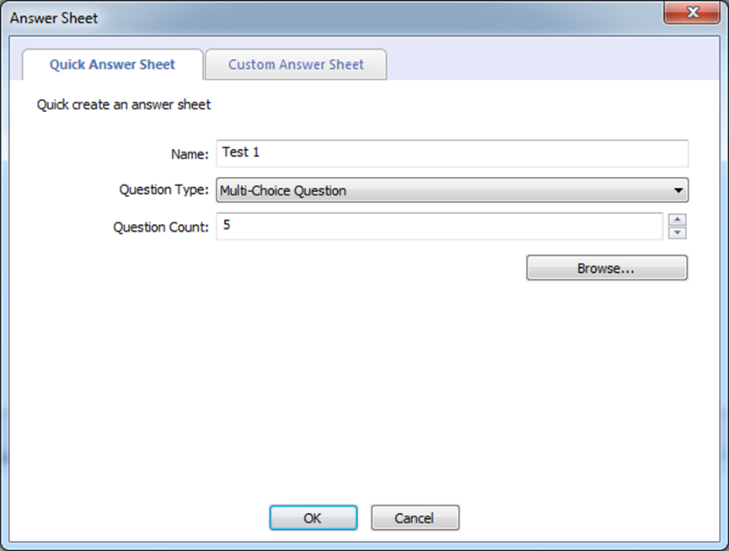

2. Chọn chế độ giữa bảng trả lời nhanh chóng, phiếu trả lời tùy chỉnh và thoát phiếu trả lời.

3. Nhấn OK.

Để bắt đầu Start Quiz với tờ phiếu trả lời

1. Nhập vào tab Quick Answer Sheet / tờ phiếu trả lời nhanh trong hộp thoại tờ phiếu t rả lời / Answer Sheet dialog.

2. Click vào nút Browse và chọn một phiếu trả lời;

3. Nhấn OK.

Để bắt đầu Start Quiz với tờ phiếu trả lời nhanh / Quick Answer Sheet

1. Nhập vào Quick Answer Sheet/tờ phiếu trả lời nhanh trong hộp thoại Answer Sheet dialog/ tờ phiếu trả lời;

2. Đặt tên tờ phiếu trả lời, câu hỏi loại và số lượng câu hỏi.

3. Nhấn OK.

Để bắt đầu Start Quiz với Tuỳ chỉnh tờ phiếu trả lời

1. Nhập tùy chỉnh Custom Answer Sheet trong hộp thoại Answer Sheet dialog.

2. Đặt tên tờ phiếu trả lời Answer Sheet Name

3. Nhấn nút Add Question để thêm câu hỏi, và bạn có thể chọn một loại câu hỏi từ danh sách loại câu hỏi.

4. Lặp lại Bước 3 cho đến khi tất cả các câu hỏi thêm;

5. Nhấn OK để bắt đầu bài kiểm tra.

Sau khi chọn các phiếu trả lời, mô hình lớp học sẽ chuyển sang Xem.

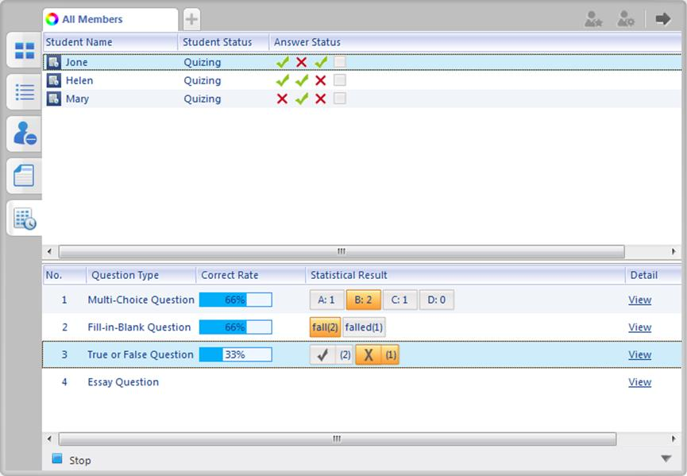

Giáo viên có thể kiểm tra tình trạng câu trả lời của học sinh và tỷ lệ chính xác của câu hỏi trực tiếp. Mục tiêu trong quan điểm này là giáo viên có thể kiểm tra thông tin chi tiết của mỗi câu hỏi.

Để kiểm tra các chi tiết của mỗi câu hỏi

1. Nhấp vào nút  ở hàng câu hỏi nhất định, và sau đó bạn có thể xem câu trả lời của mỗi học sinh.

2. Nhấn vào đây để trở về giao diện ban đầu.


Để dừng lại và thoát.

1. Click vào nút 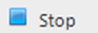 để dừng lại;

2. Chờ đợi để thu thập các câu trả lời của học sinh, giáo viên cũng có thể nhấp vào nút 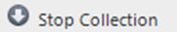 để dừng.
3. Nhấn vào đây 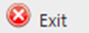 để trở về giao diện ban đầu.

4. Sau đó, bạn có thể bấm vào 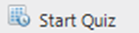 để bắt đầu một bài kiểm tra mới.

Ghi chú

• Quick Answer Sheet chỉ có thể chứa một loại câu hỏi.
• Custom Answer Sheet có thể chứa tất cả các loại câu hỏi.
• Giáo viên có thể thiết lập các câu trả lời đúng của câu hỏi bằng cách nhấn vào tùy chọn của câu hỏi, họ cũng có thể nhập các câu trả lời của câu hỏi tham khảo.
• Giáo viên có thể thiết lập các câu trả lời tham khảo khi học sinh trả lời câu hỏi.

4.10 Khảo sát / Survey

Chức năng điều tra cho phép giáo viên để kiểm tra các kỹ năng với một câu hỏi duy nhất và cho học sinh trả lời ngay lập tức. Giáo viên cũng có thể sử dụng chức năng điều tra này để làm một số cuộc khảo sát.

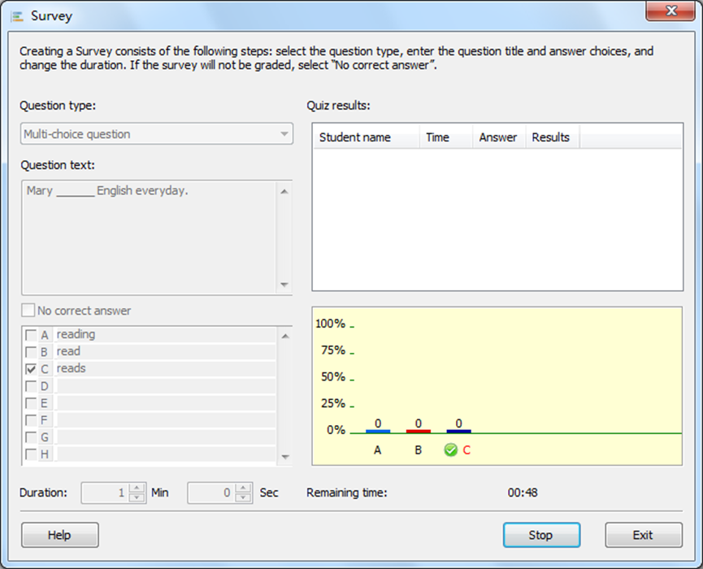

Để Tiến hành một khảo sát

1. Nhấp vào biểu tượng khảo sát Survey ở giao diện chính trong máy tính giáo viên.

2. Mở hộp thoại khảo sát Survey.

3. Chọn loại câu hỏi mà bạn muốn từ các loại câu hỏi trong danh sách Question type. (Ba loại câu hỏi có sẵn: câu hỏi một câu trả lời, câu hỏi nhiều lựa chọn và câu hỏi True-hoặc- False).

4. Nhập tiêu đề câu hỏi trong Question title.

5. Trong hộp Option sau đây, nhập nội dung cho mỗi tùy chọn và cũng đặt câu trả lời cho mỗi câu hỏi.

6. Trong hộp Duration, nhập thời hạn khảo sát.

7. Nhấp vào nút Start.

Để nhận câu trả lời của sinh viên ngay lập tức

1. Nhấp vào biểu tượng khảo sát Survey về Chức năng Bar của giao diện chính trong máy tính giáo viên bên;

2. Bắt đầu một khảo sát.

3. Trả lời của học sinh sẽ được hiển thị ở phía bên phải của hộp thoại khảo sát Survey.

4. Trong quá trình khảo sát, nếu một học sinh trả lời một câu hỏi, tên của học sinh, thời gian kết thúc, câu trả lời thực tế và điểm số sẽ được hiển thị trong danh sách.

5. Thống kê sẽ được cập nhật thời gian thực trong quá trình khảo sát

4.11. tập tin phân phối

Quản lý lớp học bằng phần mềm Mythware cho phép giáo viên để phân phối đồng thời một tập tin hoặc thư mục với nhiều sinh viên. Trước khi phân phối các tập tin, giáo viên có thể chỉ định một đường dẫn cho sinh viên. Nếu đường dẫn không tồn tại, sau đó nó sẽ được tự động tạo ra. Nếu các tập tin mục tiêu và con đường đã tồn tại, phần mềm cho phép bạn chọn hay không để cho phép tự động ghi đè lên file gốc. Nếu các tập tin bạn muốn phân phối được sử dụng, phần mềm sẽ gửi một dấu nhắc.

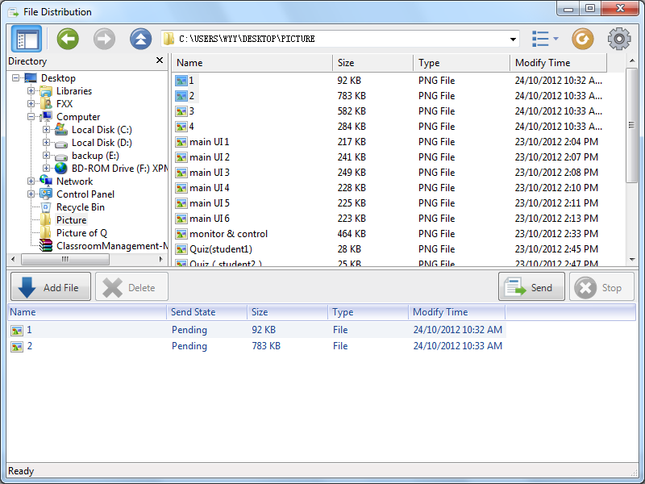

Để bắt đầu tập tin phân phối

1. Chọn sinh viên trong mô hình lớp/ Class Model.

2. Nhấp vào nút File Distribution trong phần chức năng/ Function Bar

3. Các cửa sổ File phân phối / File Distribution được hiển thị.

4. Duyệt, chọn các tập tin hoặc thư mục và bấm vào nút  để thêm vào danh sách gửi.

5. Nhấp vào nút 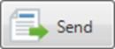 trên thanh công cụ của cửa sổ File phân phối.

Để thay đổi đường dẫn đích của các tập tin được phân phối

1. Nhấp vào nút 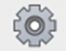 trong hộp thoại File Distribution, và sau đó hộp thoại sau đây bật lên.

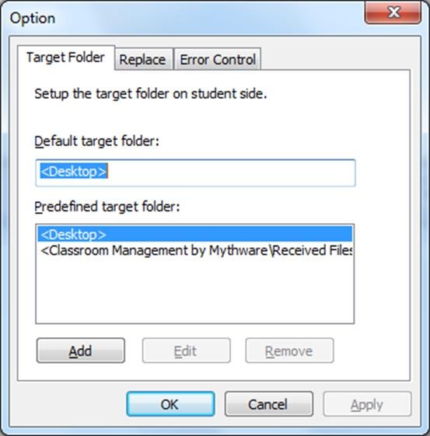

2. Nhấp vào Thêm trong hộp thoại Tùy chọn để thêm một thư mục đích mới;

3. Chọn một thư mục định trước trong thư mục Predefined target folder

4. nhấn Apply

Để Chọn một chính sách phân phối

1. Click vào nút trên thanh công cụ của hộp thoại tập tin phân phối.

2. Từ hộp thoại pop-up, chọn tab Replace Thay thế;

3. Đừng chọn phân phối, hoặc thay thế;

4. Nhấp vào nút OK.

Ghi chú

Các thiết lập mặc định là thay thế / Replace

Để Thiết kiểm soát lỗi.

1. Click vào nút trên thanh công cụ của hộp thoại tập tin phân phối.

2. Chọn tab kiểm soát lỗi / error control.

3. Chọn Stop file distribution immediately hoặc Continue file distribution.

4. Chọn OK.

4.12. Nộp bài

Chức năng tập tin Submission cho phép các sinh viên trình công việc của họ đến thư mục chỉ định trên máy tính giáo viên. Giáo viên có thể quản lý hay không chấp nhận tất cả các tập tin được gửi bởi các sinh viên, hoặc chọn để chấp nhận các tập tin một học sinh tại một thời điểm.

Để Thiết lập File Submission.

1. Thay đổi Class Mode Chế độ xem View Mode tới File Submission.

2. Chọn sinh viên bạn muốn thiết lập.

3. Bấm vào Enable hoặc nút Disable trong khu vực lớp.

Chấp nhận Gửi tập tin của một sinh viên

1. Học sinh gửi yêu cầu nộp.

2. Xem File Submission Request trong File Submission Model.

3. Tên sinh viên, kích thước và số lượng tập tin sẽ được hiển thị trong danh sách,

4. Giáo viên có thể chọn một trong những tên sinh viên và nhấp vào Chấp nhận ở bên phải.
5. Một thông báo sẽ xuất hiện trong tin nhắn sự kiện trong khu vực của giao diện chính trong máy tính giáo viên, chỉ ra rằng: "Tôi đã gửi bài của tôi".

Để xem tập tin một sinh viên

1. Thay đổi lớp mô hình View Mode tới file thông tin mẫu.

2. Bấm đúp vào các sinh viên bạn muốn xem.

3. Thư mục nơi các tập tin được gửi của học sinh được lưu trữ sẽ được mở ra tự động.

Chức năng File Submission function cũng cho phép giáo viên để thiết lập số lượng và kích thước giới hạn cho các tập tin sinh viên gửi lên, để ngăn chặn sinh viên trình quá nhiều tập tin cùng một lúc, hoặc các tập tin có thể quá lớn.

Để Thiết lập số lượng và giới hạn Kích thước

1. Nhấn chuột vào nút the Set submitted folder trên giao diện chính.

2. Chọn Limit file size và nhập giới hạn kích thước tập tin trong hộp thoại Tùy chọn/

Option

3. Chọn Limit number of files và nhập giới hạn số lượng tập tin trong hộp thoại Tùy chọn / Option.
4. Nhấp vào nút OK.

4.13 Bộ sưu tập tập tin.

Bộ sưu tập tập tin cho phép giáo viên để mở các File Submission cùng một lúc vì vậy giáo viên có thể thu thập các tập tin của học sinh để cùng thư mục.

Để bắt đầu bộ sưu tập tin.

1. Nhấp vào biểu tượng File Collection tại Chức năng Bar của giao diện chính trong máy tính giáo viên.
2 . Hộp thoại File Submission hiện lên trên máy tính học sinh.

3 . Giáo viên có thể mở thư mục Submitted folder trong Class Model sau khi tất cả các sinh viên đã gửi tập tin.

4.14 . Ghi màn hình và phát lại

Quản lý lớp học bằng phần mềm Mythware cho phép giáo viên để ghi lại các hoạt động từ máy tính để bàn của mình vào một tập tin ASF, và sau đó phát lại các hoạt động sau đó. Trong quá trình ghi , giáo viên có thể tạm dừng ghi âm và nối lại sau đó. Khi tiếp tục ghi, dữ liệu mới được ghi nhận sẽ được gắn vào file trước đó. Giáo viên cũng có thể khởi động màn hình Pen để chú thích và ghi lại các chú thích. Trong quá trình ghi, giáo viên cũng có thể sử dụng một micro để ghi lại giọng nói của mình.
Quản lý lớp học bằng phần mềm Mythware cho phép giáo viên để sử dụng chức năng Movie Net để mở các tập tin ghi lại và mở nó trở lại trong lớp như màn hình trình chiếu . Nếu giáo viên ghi lại với âm thanh , giọng nói của giáo viên có thể được phát đi cho các sinh viên.

Để bắt đầu ghi màn hình

1. Nhấp chuột phải vào vùng trống trên thanh tiêu đề / Title bar.

2. Nhấp vào Ghi lại màn hình Screen Record trong Menu Pop.

3. Trong hộp thoại Ghi lại màn hình / Screen Record, gõ tên tập tin mục tiêu và nhấn

Save.

4. Thanh công cụ Screen Record Toolbar sẽ được hiển thị trên cùng của màn hình,

như hình dưới đây.

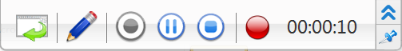

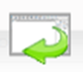 Màn hình hiển thị / Ẩn giao diện chính cho các chương trình trong máy tính giáo viên.
 Gọi màn hình Pen trong khi thực hiện chức năng Ghi lại màn hình, và thêm chú thích vào màn hình.
 Tạm dừng các hoạt động ghi màn hình hiện tại.  Tiếp tục các hoạt động ghi màn hình.
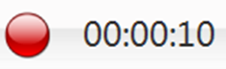

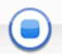 Ngăn chặn các hoạt động ghi màn hình.

âm được hiển thị.
Chỉ ra việc ghi âm đang được tiến hành, với thời gian ghi

6. Tại thời điểm này nút Record ở phía trên của hình ảnh trên sẽ nhấp nháy liên tục và thời gian ghi được hiển thị

Để xem lại các tập tin ghi

1. Nhấp vào nút Net Movie trong chức năng.

2. Từ hộp thoại Open File, chọn một trong các tập tin ghi nhận và nhấn OK.

Ghi chú.

Trong máy tính với các phần mềm Quản lý lớp học Mythware được cài đặt, giáo viên có thể sử dụng Windows Media Player để phát lại các tập tin ghi lại.

4.15. Im lặng và Tắt im lặng

4.15.1. Im lặng

Chọn một hoặc nhiều sinh viên và bấm vào nút 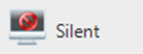 để khởi động im lặng, chuột và bàn phím của những sinh viên này sẽ bị khóa, và họ không thể làm hoạt động bất kỳ nào.

4.15.2. Tắt im lặng

Chọn một hoặc nhiều sinh viên đang được sự im lặng trên và bấm nút 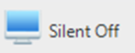 để khởi động Tắt im lặng, chuột và bàn phím của những sinh viên này sẽ trở lại bình thường.

5. Các thiết lập của giáo viên

5.1. Chung

Trong tab này, giáo viên có thể chọn để khóa tất cả học sinh trong lớp khi khởi động và thiết lập các thuộc tính của Silent.

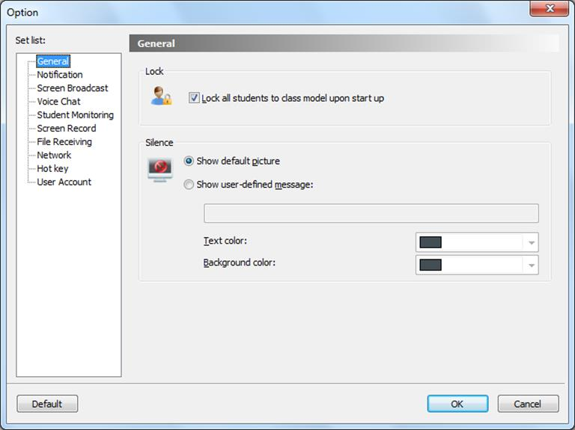

5.2. thông báo

Trong tab này, giáo viên có thể thiết lập các thuộc tính của cuộc gọi, tin nhắn từ xa và phia

Sinh viên.

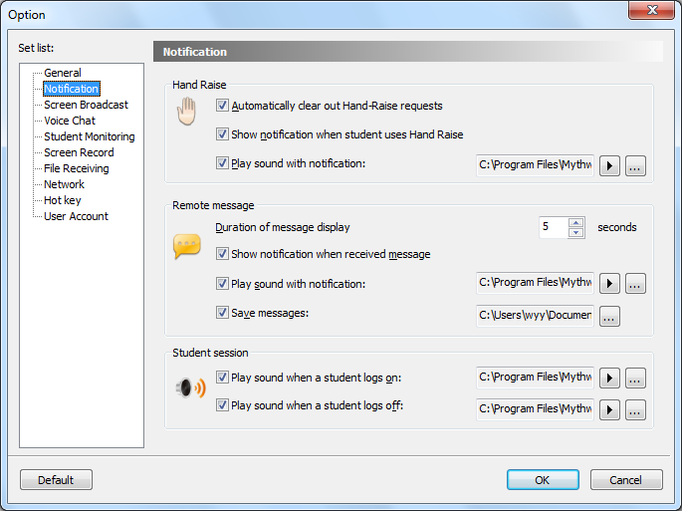

5.3. phát màn hình.

Trong tab này, giáo viên có thể chọn chế độ mặc định của phía sinh viên trong suốt quá trìn h phát màn hình. Bên cạnh đó, giáo viên có thể thiết lập đường dẫn tiết kiệm và hiệu suất của màn hình trong quá trình phát màn hình.

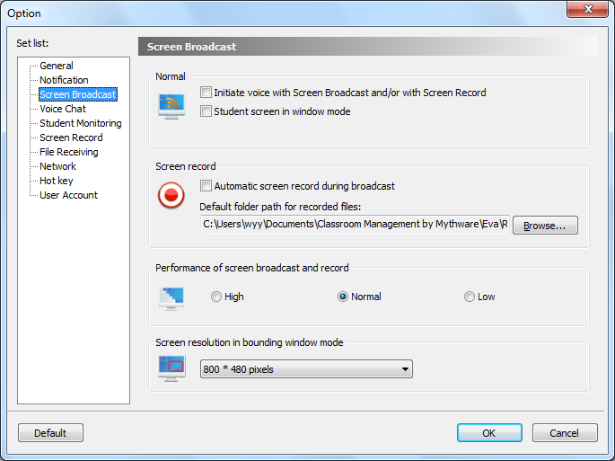

5.4. Chat Voice

Trong tab này, giáo viên có thể thiết lập các thuộc tính của Chat Voice, chẳng hạn như màn hình sinh viên trống, bàn phím khóa và chuột trên thiết bị học sinh.

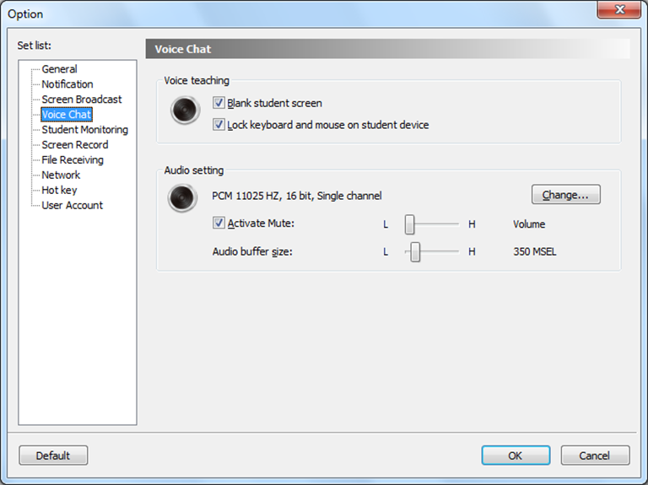

5.5. Giám sát sinh viên

Trong tab này, giáo viên có thể thiết lập số lượng tối đa để hiển thị, thời gian chuyển đổi và thời gian để theo dõi.

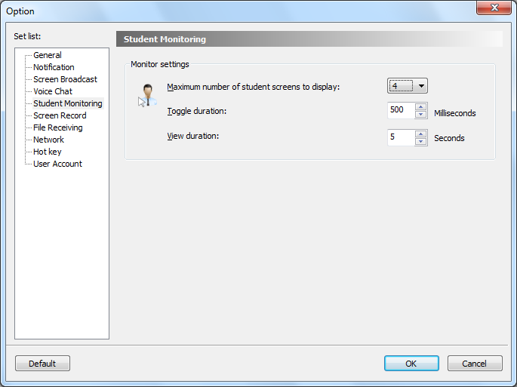

5.6. Ghi màn hình

Trong tab này, giáo viên có thể thiết lập các chương trình chất lượng, ghi âm chương trình, và ghi lại giọng nói trong bản ghi màn hình.

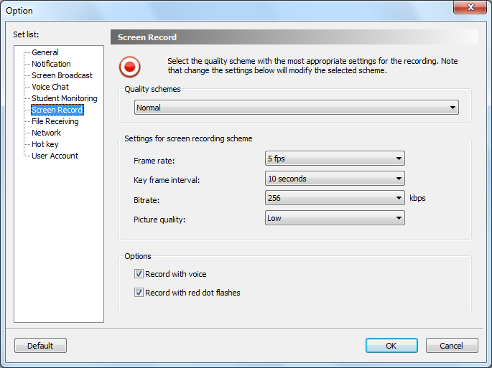

5.7. Nhận tập tin

Trong tab này, giáo viên có thể chọn thư mục được sử dụng để lưu các tập tin cho sinh viên, và họ có thể thiết lập giới hạn kích thước tập tin và số lượng.

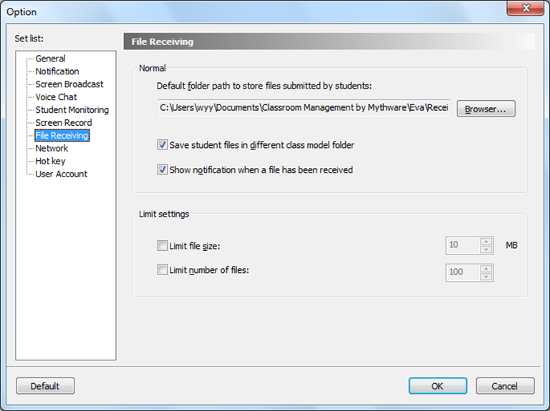

5.8. Mạng

Trong tab này, giáo viên có thể chọn một địa chỉ IP để ràng buộc với giáo viên và thiết lập thời gian trễ của mạng. Bên cạnh đó, giáo viên có thể thiết lập một số lĩnh vực khác của mạng.

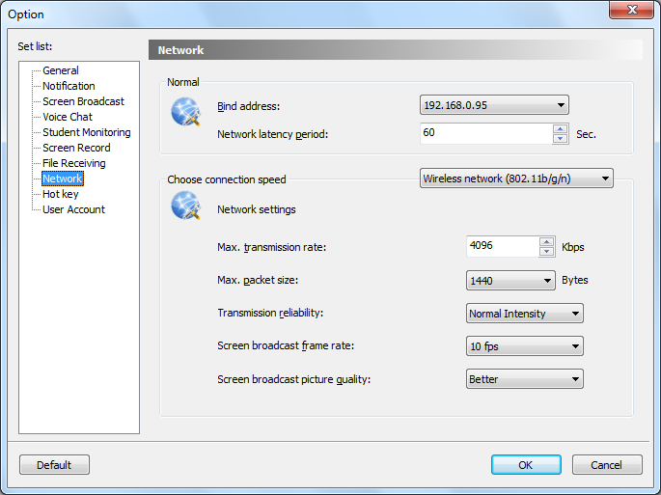

5.9. phím nóng

Trong tab này, giáo viên có thể thiết lập phím nóng cho một số chức năng thông thường.

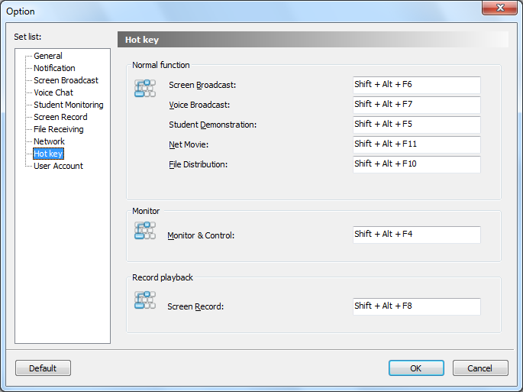

5.10. tài khoản người dùng

Trong tab này, giáo viên có thể thiết lập mật khẩu đăng nhập.

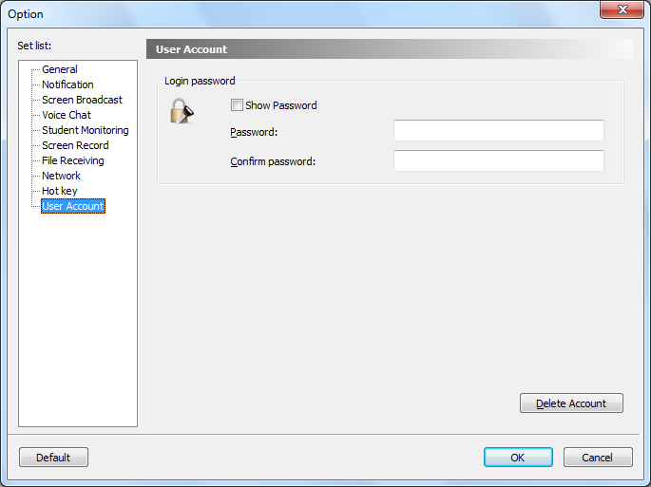

Sinh Viên

6. Giao diện của sinh viên phụ

Sau khi Quản lý lớp học bằng phần mềm Mythware được cài đặt, sinh viên có thể tham gia vào các hoạt động lớp học với giao diện người dùng cảm ứng sau.

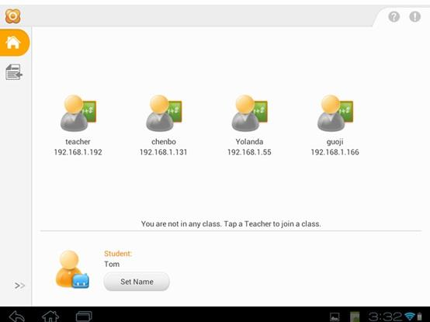

6.1. Biểu tượng ứng dụng

Sau khi phần mềm được cài đặt, một biểu tượng ứng dụng sẽ được thêm vào danh sách ứng

dụng của pad. Sau khi học sinh chạm vào biểu tượng , họ sẽ vào giao diện của ứng dụng này.

7 . Sinh viên đăng nhập

7.1. Thiết lập Tên đăng nhập

Trước khi bạn kết nối với một giáo viên, bạn phải thiết lập một tên.

Để Thiết lập một tên

1. Chạm vào biểu tượng Set Name trên giao diện cảm ứng , Set Name sẽ bật lên .

2 . Trong hộp thoại Set Name, nhập tên đăng nhập của bạn .

3 . Nhấn OK.

Ghi chú

Tên này sẽ được sử dụng như ID duy nhất cho bạn để kết nối với giáo viên của bạn . Đối với học sinh kết nối với các giáo viên như nhau, tên giống nhau không được phép. Nếu bạn có cùng User Name như học sinh khác , giáo viên của bạn sẽ tự động thông báo cho bạn tình hình và cho phép bạn chọn tên khác khi bạn đăng nhập trong thời gian tới .

Bạn có thể thay đổi tên diễn đàn của bạn .

7.2. Kết nối với máy tính của giáo viên

Sau khi máy tính của bạn được kết nối với mạng không dây hoặc mạng LAN, Quản lý lớp học bằng phần mềm Mythware sẽ tự động cập nhật danh sách giáo viên trên mạng. Sau đó bạn có thể chọn một giáo viên của mình và bắt đầu học .

Để kết nối với một giáo viên

1. Chạm vào tên giáo viên trên giao diện cảm ứng.

2. Nếu đây là lần đầu tiên của bạn để kết nối với một giáo viên đặc biệt, yêu cầu của bạn phải được giáo viên chấp nhận yêu cầu kết nối của bạn trước khi bạn có thể tham gia các lớp học. Giáo viên có thể chấp nhận yêu cầu kết nối của bạn, hoặc từ chối.

3. Nếu giáo viên từ chối yêu cầu kết nối của bạn, bạn sẽ nhận được một tin nhắn nhắc: "Các giáo viên được lựa chọn bạn đã từ chối kết nối của bạn"

4. Nếu bạn kết nối lại với một giáo viên bạn đã kết nối với trước đây, yêu cầu kết nối của bạn sẽ được chấp nhận tự động.

Tự động kết nối với giáo viên

Khi một giáo viên ra đăng nhập Quản lý lớp học bằng phần mềm Mythware và thực hiện chức năng Khóa để thực thi kết nối sinh viên, học sinh kết nối với giáo viên nào sẽ kết nối trực tiếp với giáo viên đó. Học sinh không thể chọn giáo viên trong trường hợp này.

Ngắt kết nối với một giáo viên

1. Chạm vào nút Disconnect trên giao diện cảm ứng

7.3. giao diện người dùng sinh viên

Sau khi bạn kết nối với giáo viên, học sinh giao diện người dùng sẽ thay đổi giao diện cảm ứng sau.

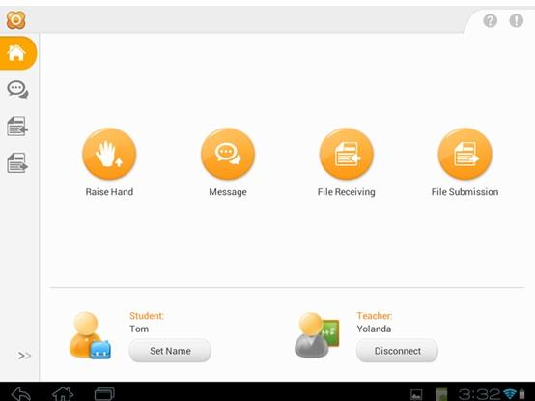

Ý nghĩa của từng nút chức năng trên thanh công cụ như sau.

Biểu tượng Mô tả

Thiết lập tên : Để thay đổi tên đăng nhập của bạn

Ngắt kết nối: Để kết nối / ngắt kết nối đến lớp của

giáo viên

Dơ tay: Dơ tay của bạn để đặt câu hỏi.

Gửi tin nhắn: Để gửi tin nhắn cho giáo viên của bạn, hoặc để xem các tin nhắn được gửi bởi giáo
viên của bạn

Nộp bài : Để gửi các tập tin giao cho giáo viên

của bạn.

Nhận tập tin: để xem tập tin nhận được từ giáo

viên

7.4. Đăng ký học

Khi học sinh kết nối với một giáo viên, giáo viên có thể thực thi các quá trình sinh viên đăng ký. Nó cho phép sinh viên nhập thông tin của họ và thông báo cho giáo viên mà họ được kết nối với lớp học của mình.

Khi một giáo viên thực thi quá trình sinh viên đăng ký, máy tính của sinh viên sẽ bật lên cửa sổ sinh viên đăng ký.

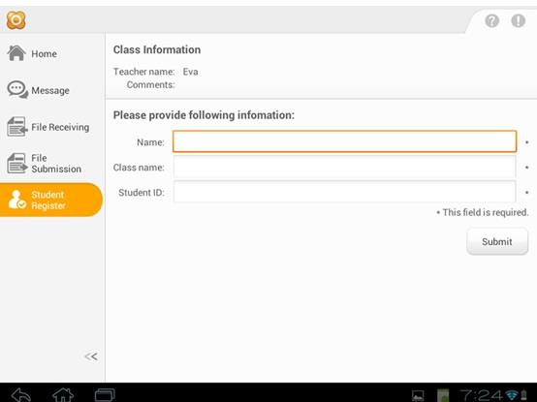

Để hoàn thành các đăng ký sinh viên

1. Trong hộp thoại sinh viên đăng ký, nhập tên.

2. Trong hộp thoại sinh viên đăng ký, nhập tên lớp.

3. Trong hộp thoại sinh viên đăng ký, nhập ID học sinh.

4. Nhấp vào nút Submit.

8 Chức năng của sinh viên

8.1. Dơ tay

Trong lớp, nếu bạn có bất kỳ câu hỏi cho giáo viên, bạn có thể sử dụng chức năng dơ tay.

Để dơ tay

1. Chạm vào nút dơ tay trên giao diện sinh viên.

8.2. Gửi tin nhắn

Trong lớp, bạn có thể giao tiếp với giáo viên của bạn bằng cách gửi tin nhắn văn bản.

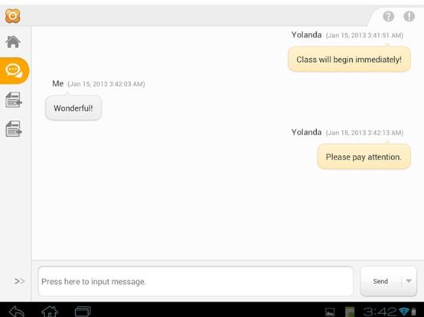

Gửi tin nhắn đến

1. Chạm vào nút tin nhắn trên giao diện sinh viên.

2. Nhập tin nhắn văn bản trong hộp đầu vào trên giao diện sinh viên.

3. Chạm vào nút Send.

Ghi chú:

- Nhấp vào mũi tên nút 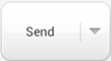 và bạn có thể chèn cụm từ phổ biến trong hộp.
- Nếu giáo viên lựa chọn để từ chối các tin nhắn văn bản được gửi bởi một sinh viên, nút Gửi tin nhắn trên thanh công cụ nổi sẽ thay đổi vào một trạng thái vô hiệu hóa. Sau đó, học sinh không thể gửi tin nhắn cho các giáo viên.

8.3. Nhận tập tin
Trong lớp, bạn có thể xem các tập tin nhận được từ giáo viên.

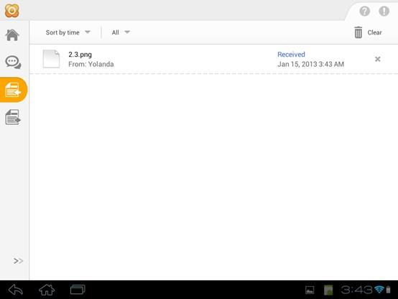

Nhận tin từ giáo viên

1. Khi giáo viên thực hiện chức năng phân phối tập tin, giao diện sinh viên sẽ thay đổ i

giao diện tập tin nhận.

2. Nhận được tập tin trong giao diện, chạm vào file để mở nó.

3. Trên các tập tin nhận được nhận, bạn có thể chạm vào nút Clear để xóa lịch sử của tiếp nhận tập tin.

8.4. File Submission

Trong lớp, học sinh có thể gửi bài tập trên lớp của bạn đến giáo viên của bạn.

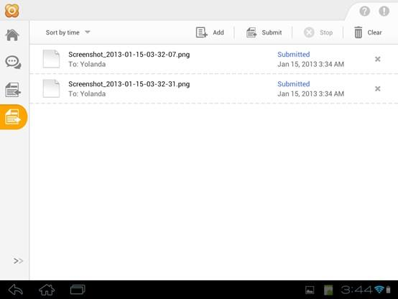

Để Gửi tập tin đến giáo viên

1. Chạm vào nút File Submission trên giao diện sinh viên.

2 . Trong cửa sổ pop -up Submit File, chạm vào nút Add File để thêm các tập tin .

3 . Lặp lại bước 2 cho đến khi bạn đã hoàn thành tất cả các tập tin hoặc thư mục tập tin bạn muốn gửi .

4 . Chạm vào nút  Thêm file để gửi yêu cầu nộp cho giáo viên .

5 . Chờ đợi phản hồi từ giáo viên. Nếu giáo viên chấp nhận yêu cầu trình của bạn, tập tin sẽ được gửi tự động. Nếu giáo viên từ chối yêu cầu trình của bạn, bạn sẽ nhận được một tin nhắn nhắc nhở : " . Thông tin bác bỏ giáo viên không muốn bạn gửi bất kỳ tập tin Vui lòng gửi sau đó. "

Giáo viên có thể thiết lập một giới hạn về số lượng và kích thước của các tập tin được gửi tại một thời điểm . Giáo viên của bạn có thể gửi các tin nhắn như: " . Kích thước của các tập tin được gửi nên được ít hơn hoặc bằng 2 MB " " Bạn có thể gửi chỉ có 3 tập tin" hoặc Điều này có nghĩa các tập tin bạn đã gửi phải nằm trong mức quy định của giáo viên của

bạn .

Trong quá trình nộp hồ sơ, bạn có thể chạm vào nút  hủy bỏ trình tập tin hiện tại .

Trên giao diện file submission, bạn có thể chạm vào nút Clear để xóa lịch sử của trình tập tin.

8.5. Xem phim

Trong lớp, bạn có thể xem các bộ phim do giáo viên của bạn.

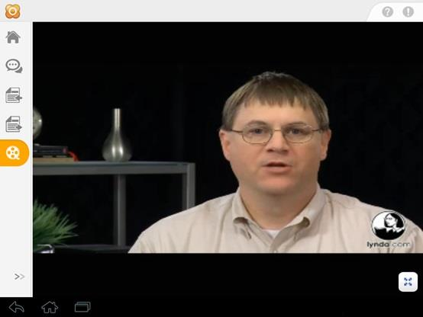

Để xem phim

1. Khi giáo viên thực hiện chức năng net movie, giao diện sinh viên sẽ bật lên một cửa sổ net movie để xem các bộ phim.

2. Chạm vào nút  để xem phim toàn màn hình.

8.6. Camera

Trong lớp, bạn có thể xem hình ảnh của bên giáo viên.

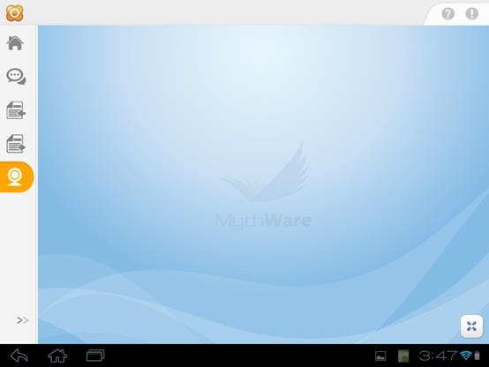

Để xem các hình ảnh của giáo viên

1. Khi giáo viên thực hiện các chức năng camera, giao diện sinh viên sẽ bật lên một cửa sổ camera để hiển thị hình ảnh camera của phía giáo viên.

2. Chạm vào nút để xem hình ảnh toàn màn hình.

8.7 Câu hỏi và câu trả lời

Quiz by answer sheet là một hoạt động được phát triển bởi giáo viên. Sau khi khởi động giáo viên Quiz, giao diện của học sinh sẽ được như dưới đây.

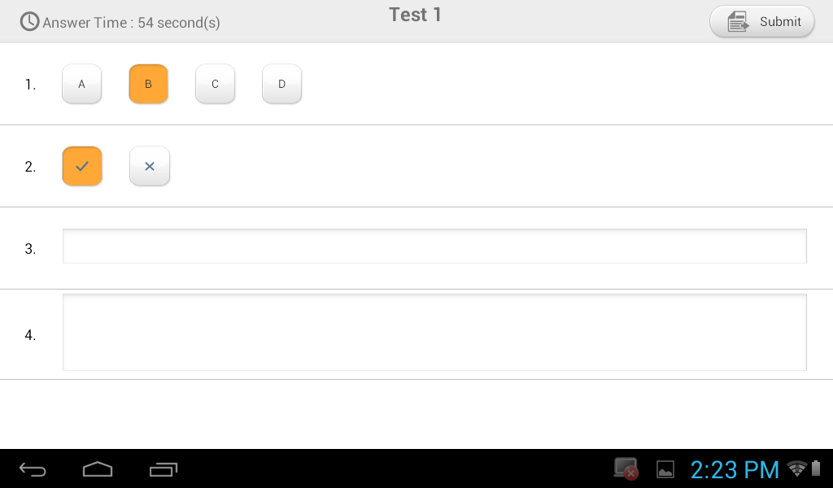

Để trả lời câu hỏi nhiều lựa chọn

1. Chạm vào tùy chọn nhất định để chọn tùy chọn này.

2. Chạm vào tùy chọn nhất định một lần nữa để bỏ chọn tùy chọn này.

Để trả lời câu hỏi Đúng hay sai

1. Chạm √ hoặc × để chọn tùy chọn này.

2. Chạm vào tùy chọn nhất định một lần nữa để bỏ chọn tùy chọn này.

Để trả lời câu hỏi Fill-in-blank.

1. Nhập câu trả lời trong hộp đầu vào.

Để trả lời câu hỏi tiểu luận

1. Nhập câu trả lời trong hộp đầu vào.

Click vào nút 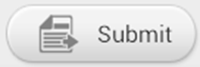 để gửi câu trả lời sau khi hoàn thành tất cả các câu trả lời.

8.8 Khảo sát

Giáo viên có thể khảo sát trong buổi học.

Để bắt đầu Trả lời câu hỏi

1. Trong khu vực câu trả lời, chọn câu trả lời mà bạn nghĩ là đúng.

2. Chạm vào nút Submit.

Sau khi khảo sáy kết thúc, câu trả lời đúng sẽ được hiển thị ngay lập tức trên đỉnh của cửa sổ.

Ghi chú

Nếu thời gian trả lời đã hết, các bài kiểm tra sẽ được gửi tự động.

Mỗi bài kiểm tra ngay lập tức chỉ có một câu hỏi. Chỉ có hai loại câu hỏi có sẵn, câu hỏi trắc nghiệm và câu hỏi đúng hay sai.

Nếu khảo sát chỉ là điều tra, sẽ không có câu trả lời chính xác hiển thị sau khi sinh viên gửi câu trả lời của họ. Nếu điều tra được thiết lập một câu trả lời đúng, câu trả lời đúng sẽ hiển thị trên màn hình của sinh viên sau khi gửi câu trả lời của họ.

Hiệp định bản quyền người dùng

Phần mềm này được bảo vệ bởi luật bản quyền và các quy định điều ước quốc tế . Công ty TNHH VDTS sở hữu và giữ lại tất cả quyền, danh hiệu và quyền lợi đối với các phần mềm , bao gồm tất cả bản quyền , bằng sáng chế, quyền bí mật thương mại , nhãn hiệu hàng hoá và quyền sở hữu trí tuệ khác trong đó. Bạn thừa nhận rằng sở hữu của bạn , cài đặt, hoặc sử dụng các phần mềm không chuyển giao cho bạn bất kỳ tiêu đề sở hữu trí tuệ trong các phần mềm , và bạn sẽ không có bất kỳ quyền đối với các phần mềm trừ khi được quy định trong Hiệp định này. Bạn đồng ý rằng bất kỳ bản sao của phần mềm và tài liệu sẽ chứa các thông tin độc quyền tương tự xuất hiện trên và trong các phần mềm và tài liệu. Bạn không thể thuê , cho thuê, cho mượn hoặc bán lại phần mềm . Bạn không thể cho phép bên thứ ba được hưởng lợi từ việc sử dụng hoặc chức năng của phần mềm thông qua một chung dịch vụ hoặc sắp xế p khác , trừ trường hợp việc sử dụng đó được quy định trong bảng giá hiện hành, đơn đặt hàng, hoặc bao bì sản phẩm cho các phần mềm . Bạn không có quyền chuyển nhượng bất kỳ quyền cấp cho bạn theo Hiệp định này . Bạn không thể đảo ngược kỹ sư , dịch ngược, hay rã các phần mềm , ngoại trừ các hạn chế nói trên bị nghiêm cấm bởi luật áp dụng. Bạn không thể thay đổi , hoặc tạo ra các sản phẩm phát sinh dựa theo các phần mềm. Bạn không thể sao chép các phần mềm hoặc tài liệu. Bạn không thể loại bỏ bất kỳ quyền sở hữu hoặc nhãn trên phần mềm . Tất cả các quyền lợi không được nêu dưới đây đều được bảo vệ bởi Công ty TNHH VDTS.. Một số chức năng và các tính năng của phần mềm này là dưới sự bảo trợ của Intel , là "Quản lý " , "Quiz ", " tạo khung cửa sổ" , "Remote Setting" và " giao diện người dùng thiết kế" , bạn chỉ có thể cài đặt và sử dụng phần mềm trên CPU Intel máy tính tích hợp

. Nếu bạn không thể chấp nhận giới hạn, xin vui lòng không cài đặt phần mềm này, và liên hệ với chúng tôi để biết phiên bản giới hạn và hợp tác khác .

-----------Nguyễn Văn Trong: 0908069919-----------

